ВИЩИЙ НАВЧАЛЬНИЙ ЗАКЛАД

«УНІВЕРСИТЕТ ЕКОНОМІКИ ТА ПРАВА «КРОК»

Фінансови підрахунки,для того щоб вистачило на Байкрактар !

Пояснювальна записка до проекту

за спеціальністю 122 – комп’ютерні науки

(освітня програма – Комп’ютерні науки)

Виконав: Студент 3 курсу групи Кн-19

Грязнов Данило

М.Київ – 2021 рік

ВИЩИЙ НАВЧАЛЬНИЙ ЗАКЛАД

«УНІВЕРСИТЕТ ЕКОНОМІКИ ТА ПРАВА «КРОК»

ЗАВДАННЯ

на проект студента 3 курсу

Грязнов Данило

Пояснювальна записка до проекту за спеціальністю – 122 Комп’ютерні науки – ВНЗ «Університет економіки та права «КРОК», Навчально-науковий інститут інформаційних та комунікаційних технологій, кафедра комп’ютерних наук, Київ, 2021.

Насамперед є багато додатків з приводу підрахунків фінансових витрат, але вони не такі ефективні, на мою думку додаток повинен у собі вміщати простий інтерфейс, мати змогу його кастомізувати, та найголовніше щоб користувач бачив на скільки він саме він витрачає фінанси на ти або інші витрати. А отже, результатом цього проекту стане додаток, який допомогає користувачу із аналізом фінансів, та витрат як саме йому зберегти кошти та слідкувати за ними.

# **ВСТУП**

**Мета і задача проекту.**

Розробка додатку для аналізу витрат, та дивитися та інформувати користувача о витрат та додаткових фінансів.  
Для досягнення цієї мети необхідно розробити зручний та простий у користуванні застосунок, який підтримується операційними системами.  
  
**Практична цінність проекту.**

У результаті реалізації проекту створити додаток, який здатен інформувати та надавати декілька порад щодо витрат та фінансів, зручний в використанні та може допомогти користувачу у прийняті рішень.

**Структура та обсяг пояснювальної записки.**

**Актуальність теми.**

На сьогоднішній день існує багато веб-сторінок з аналізом даних, та додатків. Але я вважаю що ці реалізації не дуже ефективні, по-перше не в всіх додатків існує зручний інтерфейс, по-друге більшість із них не дуже оптимізовані, тим самим вони навантажують операційну систему, по-трете багато зайвої інформації, яка заважає користуватись додатком, та реклама яку не завжди можна відключити.  
І я вирішив зробити щось інноваційне, що допоможе користувачу користуватися додатком який універсальний для операційних систем, вся важлива інформація буде знаходитись на зручному місці для майбутнього споживача та вирішили зробити пункт відчуття температури і повністю відмовились від реклами! Що ставить наш додаток “ Фінансови підрахунки,для того щоб вистачило на Байкрактар !” на новий рівень тим самим цей проект буде актуальним для всіх.

Розділ 1 АНАЛІЗ ПРЕДМЕТНОЇ ОБЛАСТІ І ПОСТАНОВКА ЗАДАЧ

* 1. **Проблеми, які вирішуються за допомогою інноваційного “Фінансови підрахунки,для того щоб вистачило на Байкрактар !”, його визначення, види та функції.**

Стрімкий розвиток сучасного світу, багато витрат , що із сучасним світом важко уявити як найкраще підрахувати витрати, тому що за останній час як показала практика, люди дуже часто витрачають на зайве, те що їм не потрібно, і тому цей застосунок повинен стати помічником.

Прийняття рішення — це насамперед можливість вибору конкретного рішення з-поміж його альтернативних варіантів. Будь-який вибір завжди пов’язаний з певними труднощами. Це може бути, наприклад, недостатність інформації при розробці альтернативних варіантів рішення. Тому я вважаю що завжди оцінювати скільки залишилось коштів, та вміти розставляти пріоритети   
Ключовою метою цього проекта вважаємо розстановки пріоритетів між користувачем та програмою.

А процес перетворення існуючої інформації за відомими правилами(модельними процедурами) – це вже формальна обробка.  
Тому ми позбавляємо користувача від невірної інформацій.

Інформативність – це міра корисності та повноти знань, а також категорія, що забезпечує вербалізовану організацію знань, їх осмислення, передавання та кодування читачем  
  
Існує три підходи, що використовуються при оцінці інформативності повідомлень:

* **синтаксичний** — розробляє прийоми оцінки інформативності знайомих систем неспоглядно до їх змісту;
* **семантичний** — пропонує різноманітні варіанти оцінки змістовної сторони повідомлення;
* **прагматичний** — оцінює повідомлення у відношенні до отримувача.

Нас цікавить семантичний, щоб користувач мав більше інформації порівняно з іншими додатками.

Функціонал цього проекту дуже простий та зрозумілий для майбутнього користувача, адже ми ручалися такими принципами.

* + - 1. Простий у використанні.
      2. Інформативність.
      3. Надійність.
      4. Не повинен навантажувати систему.

Отже, бачимо, що прийняття рішень, та бути інформованим має важливу роль у повсякденному житті.

**1.2 Аналіз існуючих інформаційних технологій тайм-менеджменту.**

Розглянемо додатки та веб сторінок для комп’ютерів, які допомагають аналізувати фінансові підрахунки.

Дзен-мані — облік витрат

Дзен-мані допоможе вам вести облік фінансів без будь-яких зусиль. Ця програма стане вашим надійним помічником, завдяки не тільки функції синхронізації з банками, але і нагадуванням відкласти необхідну суму на своєчасне погашення кредиту, а також можливості спільного ведення сімейного бюджету.

Особливості та функції програми:

* Нагадування про необхідність відкласти необхідну суму для погашення заборгованості за кредитними картками, а також нагадування про закінчення пільгового періоду;
* Розподіл витрат за категоріями, що дозволяє переглядати реальну картину розподілу фінансів;
* Синхронізація даних між пристроями для комфортного ведення сімейного бюджету з можливістю створення особистих рахунків, які не буде синхронізовано;
* Можливість збереження інформації про борги;
* Додаткові функції для представників малого бізнесу, IP, фрілансу і самозайнятих. Програма дозволяє планувати рух грошей, відстежувати платежі від контрагентів, переглядати звіти по проектам і контрагентам, оцінювати прибутковість бізнесу, а головне — розділяти особисті і корпоративні витрати.

*Платна версія Дзен-мані: відмінностей з безкоштовною версією не так багато. При оплаті ви отримаєте доступ до розділів «Бюджет» та «Карта» у веб-версії. І всі можливості мобільних додатків: звіти, управління рахунками та категоріями, розпізнавання SMS.*

## **Money Lover — найвищий рівень контролювання фінансів**

Програма підтримує всі класичні функції для обліку особистих фінансів і дає детальну статистику про доходи та витрати. Ви можете створювати рахунки або планувати бюджет на майбутнє. На головній сторінці є набір вкладок з операціями за різні періоди (поточний день, минулі дні, майбутні витрати). Ще в Money Lover можна вносити свої борги або нагадування про регулярні платежі. Інтерфейс в додатку зручний і інтуїтивно зрозумілий.

У додатку ви можете і створювати плани великих покупок чи заощаджень – кошти, які ви хочете відкласти щомісяця, автоматично «зникатимуть» з вашого бюджету, щоб ви на них не розраховували. Також тут можна створювати окремі гаманці й відстежувати, скільки ви витратили, до прикладу, у відпустці.

*Платна версія Money Lover: «преміум» — підключаються карти і дані переносяться автоматично.*

Серед розглянутих програм є досить складні та багатофункціональні додаткі зі своїми плюсами та недоліками.  
Та як ви бачите, у даних додатків є платна версія, а що означає вам потрібно ще витрачати кошти, на використовування даних додатків

**1.3Висновки по розділу**

Нашою метою є створення додатку, яким би було зручно користуватися у будь-який час, який мав би інтуїтивно зрозумілий інтерфейс та можливість деяких пунктів які, покращили би зрозумілість використання додатком.  
  
Для реалізації поставленого завдання необхідно:

1. Вивчити принципи побудови інтерфейсів

2. Вивчити матеріали з Python OOP.

3. Вивчити матеріалу, щодо DB.

4. Вивчити літературу щодо прийняття рішень, щоб удосконалити проект.

5. Розробити візуалізацію.  
6. Виконати тестування застосунку для виявлення та усунення недоліків.

**РОЗДІЛ 2. ПРОЕКТУВАННЯ ЗАСТОСУНКУ**

**2.1 Аналіз варіантів використання**

Діаграма прецедентів.

Діаграма прецедентів – це тип поведінкової діаграми, який часто використовується для аналізу різних систем. Вона дозволяє візуалізувати різні типи ролей в системі і те, як ці ролі взаємодіють з системою. Діаграма прецедентів для Супер прогноз погоди

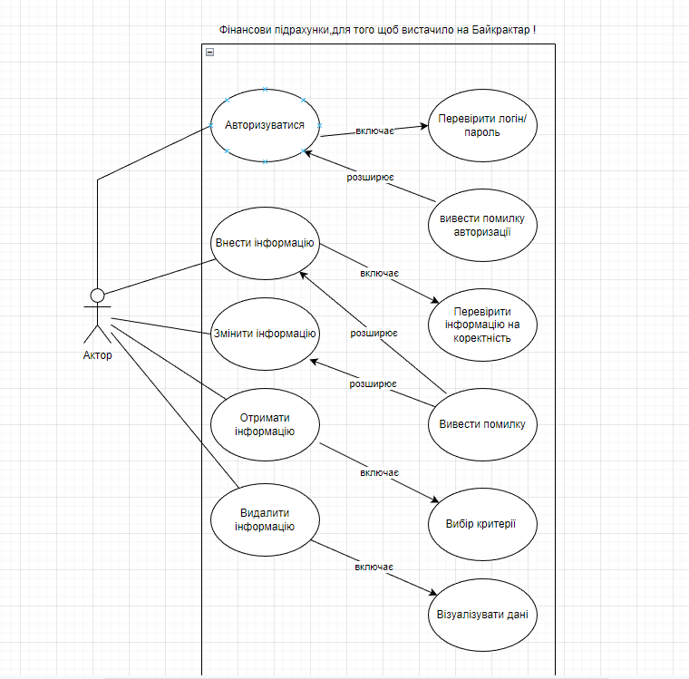

Діаграми діяльності.

При моделюванні поведінки системи виникає необхідність не тільки представити процес зміни її станів, але і деталізувати особливості алгоритмічної і логічної реалізації виконуваних системою операцій. Наочно це можна показати за допомогою діаграми діяльності. Діаграма діяльності

Діаграма класів визначає типи класів системи і різного роду статичні зв'язки, які існують між ними. На діаграмах класів зображуються також атрибути класів, операції класів та обмеження, які накладаються на зв'язки між класами. Основними елементами є класи і зв'язки між ними. Класи характеризуються за допомогою атрибутів і операцій.

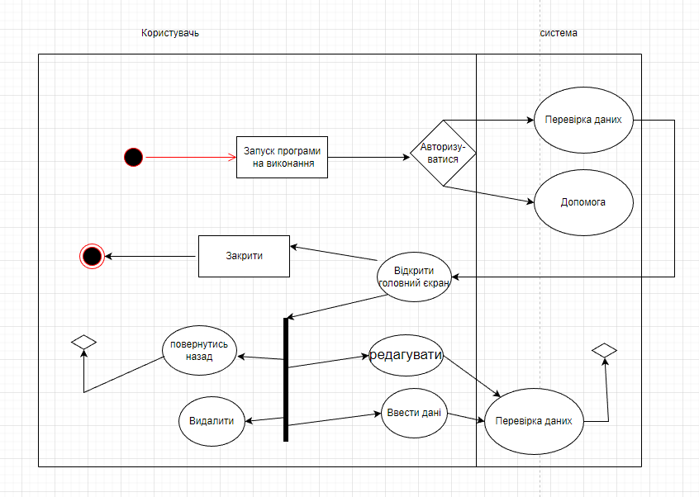

Висновки по розділу

У даному проекті була реалізована логіка програми, зв'язок із HOST and API, яка допомогла повністю брати всю інформацію о змінах погоди, так що у користувача буде завжди достовірна інформація, завдяки дизайну із qt5 designer нам вдалося зробити простий інтерфейс.

Висновки

В проекті Фінансови підрахунки,для того щоб вистачило на Байкрактар !   
1. Графічний інтерфейс користувача.  
2. Вихідний код програми, що відповідає стандарту оформлення коду(присутність відповідних коментарів.

3. База даних  
4. Розміщення проекту на GitHub.

5. Здійснено ретельний аналіз предметної області та чітко визначено задачу.

Додаток представлений у вигляді рис1

